# Séance 1

1. **Télécharger Python 3.12.0** (comme ça tout le monde à la même version de Python) : <https://www.python.org/downloads/release/python-3120/> 🡪 Windows installer (64-bit)
2. 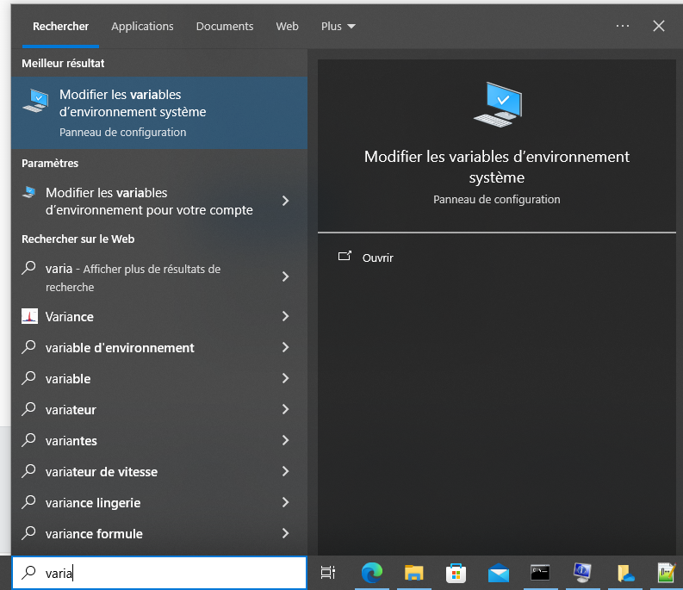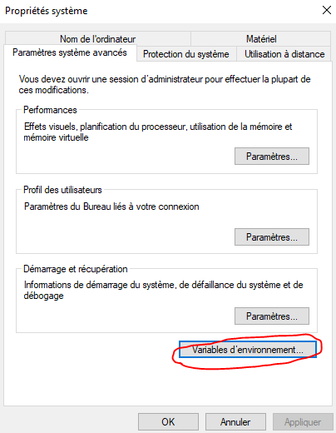Ouvrir les variables d’environnement :

Ajouter dans les variables utilisateur, puis ajouter les variables http_proxy & https_proxy :

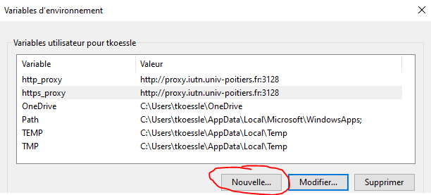

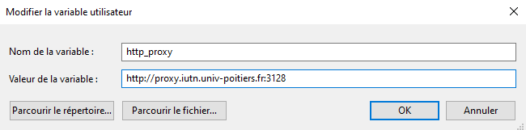

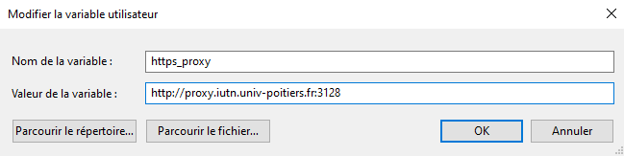

1. Ouvrir VSCode, puis installer l’extension python

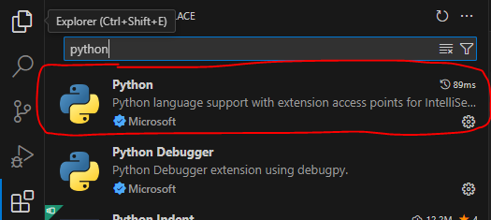

1. Relancer VSCode puis créer un environnement virtuel (venv) 🡪 Ctrl + Shift + P 🡪 Python Create environnement

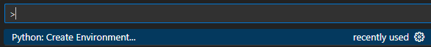

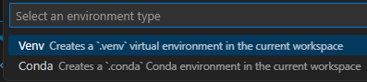

Sélectionner Python 3.12.0

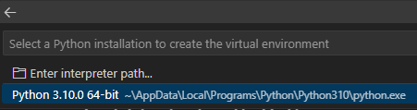

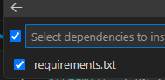Puis requirements.txt

Tout est prêt !